..Romantic Xinjiang..
ซินเจียงเหนือ อูรูมูฉี อีหนิง โบ๋เล่อ 6วัน 4คืน


สัมผัสความมหัศจรรย์แห่งธรรมชาติ...มนต์เสน่ห์ดอกไม้บานสะพรั่งกลางป่าสนเทียนซาน
"แกรนด์แคนยอนคั่วเค่อซู - แกรนด์แคนย่อนขุยถุย"
ทะเลสาบไซลีมูหู สีฟ้าสุดละมุน
***เที่ยวครบทุกไฮไลท์ อาหารครบทุกมื้อ พร้อมความประทับใจ มิรู้ลืม***
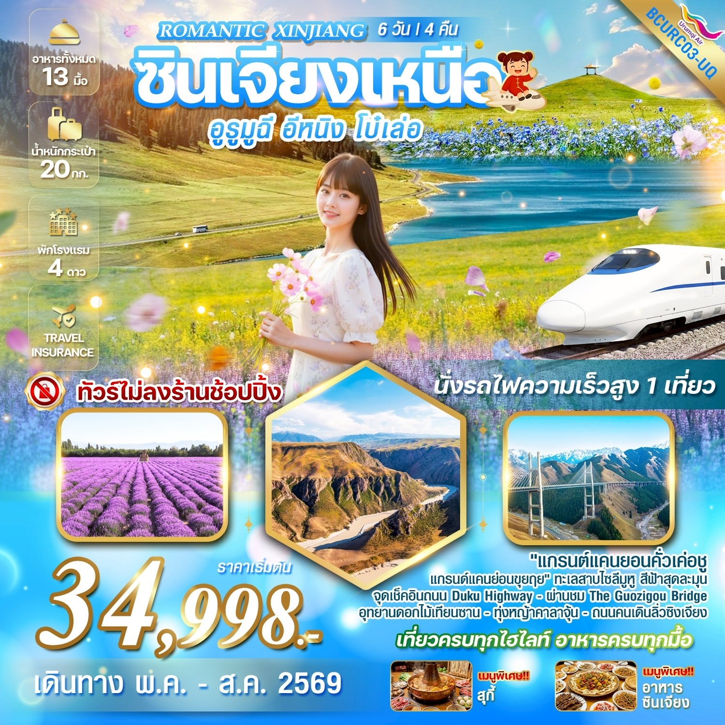

FLIGHT NO. | ROUTING | TIME | AIRLINES
UQ2642 | BKK - LYA | 17:10 – 22:20 | URUMQI AIR
UQ2642 | LYA - URC | 23:50 – 03:55 | URUMQI AIR
UQ2641 | URC - LYA | 07:00 – 10:45 | URUMQI AIR
UQ2641 | LYA - BKK | 12:35 – 15:35 | URUMQI AIR
น้ำหนักสัมภาระโหลดใต้ท้องเครื่องไม่เกิน 20 Kg. // สัมภาระถือขึ้นเครื่อง (Carry on) ไม่เกิน 5 Kg.
มีบริการอาหารว่างและเครื่องดื่มบริการบนเครื่อง

วัน | โปรแกรมเดินทาง | เช้า | เที่ยง | ค่ำ | โรงแรมที่พัก
1 | สนามบินสุวรรณภูมิ – สนามบินลั่วหยาง (checked through)  สนามบินอูรุมฉี |  |  |  | 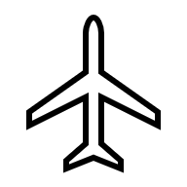
2 | สนามบินอูรุมฉี – เมืองขุยถุย – จุดเช็คอินถนน Duku Highway  แกรนด์แคนย่อน+สะพานกระจก – เมืองโบ๋เล่อ |  |  |  | Wanda moments  หรือเทียบเท่าระดับ 4 ดาว
3 | เมืองโบ๋เล่อ – เที่ยวทะเลสาบไซลีมูหู – ผ่านชมThe Guozigou Bridge  อุทยานดอกไม้เทียนซาน – เมืองเท่อเค่อซือ |  |  |  | Xing cheng international  หรือเทียบเท่าระดับ 4 ดาว
4 | แกรนด์แคนยอนคั่วเค่อซู – ทุ่งหญ้าคาลาจุ้น – เมืองอี้หนิง  ถนนคนเดินลิ่วซิงเจียง |  |  | สุกี้ | Jing yun ya ding  หรือเทียบเท่าระดับ 4 ดาว
5 | อีหนิง - นั่งรถไฟความเร็วสูง (C850 09.50 - 15.18) ไปอูรุมฉี  ตลาดต้าปาจา |  |  | อาหารซินเจียง | Ramada hotel  หรือเทียบเท่าระดับ 4 ดาว
6 | สนามบินอูรุมฉี – สนามบินลั่วหยาง – สนามบินสุวรรณภูมิ
** รายการทัวร์ข้างต้นอาจมีการเปลี่ยนแปลงตามความเหมาะสม **

กำหนดการเดินทาง |  | ผู้ใหญ่ (พักห้องละ 2-3 ท่าน)  (ราคาเด็ก / ผู้ใหญ่ เท่ากัน) | พักเดี่ยวเพิ่ม
วันพฤหัสบดี - วันอังคาร | 28 พฤษภาคม – 2 มิถุนายน 2569 | 34,998.- | 6,900.-
วันพฤหัสบดี - วันอังคาร | 18 – 23 มิถุนายน 2569 | 40,998.- | 6,900.-
วันพฤหัสบดี - วันอังคาร | 25 – 30 มิถุนายน 2569 | 40,998.- | 6,900.-
วันพฤหัสบดี - วันอังคาร | 16 – 21 กรกฎาคม 2569 | 42,998.- | 7,900.-
วันพฤหัสบดี - วันอังคาร | 23 – 28 กรกฎาคม 2569 | 44,998.- | 7,900.-
วันพฤหัสบดี - วันอังคาร | 13 – 18 สิงหาคม 2569 | 42,998.- | 7,900.-
วันพฤหัสบดี - วันอังคาร | 20 – 25 สิงหาคม 2569 | 42,998.- | 7,900.-
**ราคาเฉพาะคนไทยเท่านั้น / พาสปอร์ตต่างชาติเก็บเพิ่ม 2,000 บาท / ท่าน****
คณะ 20 ท่านออกเดินทาง (มีหัวหน้าทัวร์) **ไม่ลงร้านช้อปปิ้ง***
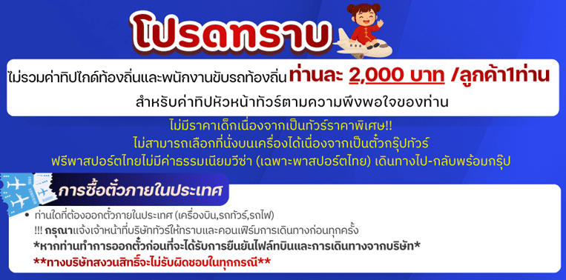
รายละเอียด 
วันที่1 สนามบินสุวรรณภูมิ – สนามบินลั่วหยาง – สนามบินอูรุมฉี
14.00 พร้อมกันที่ สนามบินสุวรรณภูมิ อาคารผู้โดยสารขาออก เคาน์เตอร์สายการบิน URUMQI AIR โดยมีเจ้าหน้าที่ ของบริษัทฯ คอยให้การต้อนรับและอำนวยความสะดวกเรื่องบัตรโดยสารและสัมภาระ
*** หมายเหตุ : เคาน์เตอร์เช็คอินจะปิดบริการก่อนเวลาเครื่องออก 60 นาที และไม่มีประกาศเตือนผู้โดยสารขึ้นเครื่อง ดังนั้นผู้โดยสารจำเป็นต้องเตรียมพร้อม ณ ประตูขึ้นเครื่องก่อนเวลาเครื่องออกอย่างน้อย 45 นาที *** ตั๋วเครื่องบินเป็นตั๋วกรุ๊ปสำหรับคณะทัวร์ ระบบของสายการบินจะทำการRandomที่นั่ง ซึ่งไม่สามารถล็อกหรือเลือกระบุที่นั่งได้ น้ำหนักกระเป๋า 20 กก./ท่าน กระเป๋าขึ้นเครื่องไม่เกิน 5 กก./ท่าน หากต้องการซื้อน้ำหนักกระเป๋าเพิ่มเติม มีค่าใช้จ่ายเพิ่มเติม และต้องแจ้งล่วงหน้าก่อนเดินทาง 7 วันทำการ
17.10 นำท่านเดินทางสู่ สนามบินลั่วหยาง เที่ยวบินที่ UQ2642 (มีบริการอาหารว่างและเครื่องดื่มบนเครื่อง)
22.20 เดินทางถึง สนามบินลั่วหยาง ประเทศจีน หลังจากนั้นนำท่านรอต่อเครื่องสู่ สนามบินอูรุมฉี
23.50 นำท่านเดินทางสู่ สนามบินอูรุมฉี เที่ยวบินที่ UQ2642 (บริการอาหารว่างและเครื่องดื่มบนเครื่อง)

วันที่2 สนามบินอูรุมฉี – เมืองขุยถุย – จุดเช็คอินถนน Duku Highway – แกรนด์แคนย่อน+สะพานกระจก
เมืองโบ๋เล่อ

03.55 เดินทางถึง สนามบินอูรุมฉี ประเทศจีน ผ่านด่านตรวจคนเข้าเมือง รับกระเป๋าสัมภาระ หลังจากนั้นออกเดินทางท่องเที่ยวตามรายการ (เวลาที่ประเทศจีนเร็วกว่าประเทศไทย 1 ชั่วโมง)
เช้า บริการอาหารเช้า ณ ภัตตาคาร ⁽¹⁾
จากนั้นนำท่านเดินทางสู่ เมืองขุยถุน เมืองเล็กใจกลางเส้นทางสายไหมยุคใหม่ ขุยถุนตั้งอยู่ทางตะวันตกเฉียงเหนือของเขตปกครองตนเองซินเจียงอุยกูร์ ประเทศจีน เป็นเมืองขนาดกลางที่มีบทบาทสำคัญด้านการขนส่งและเศรษฐกิจ
เที่ยง บริการอาหารกลางวัน ณ ภัตตาคาร ⁽²⁾
นำท่านเดินทางสู่ จุดเช็คอินบน ถนนตู้คู (Duku Highway) ในซินเจียง ประเทศจีน เป็นเส้นทางโรดทริปที่สวยงามและได้รับความนิยมอย่างมาก โดยมีจุดไฮไลท์ที่ไม่ควรพลาดตลอดเส้นทางยาวกว่า 500 กิโลเมตร
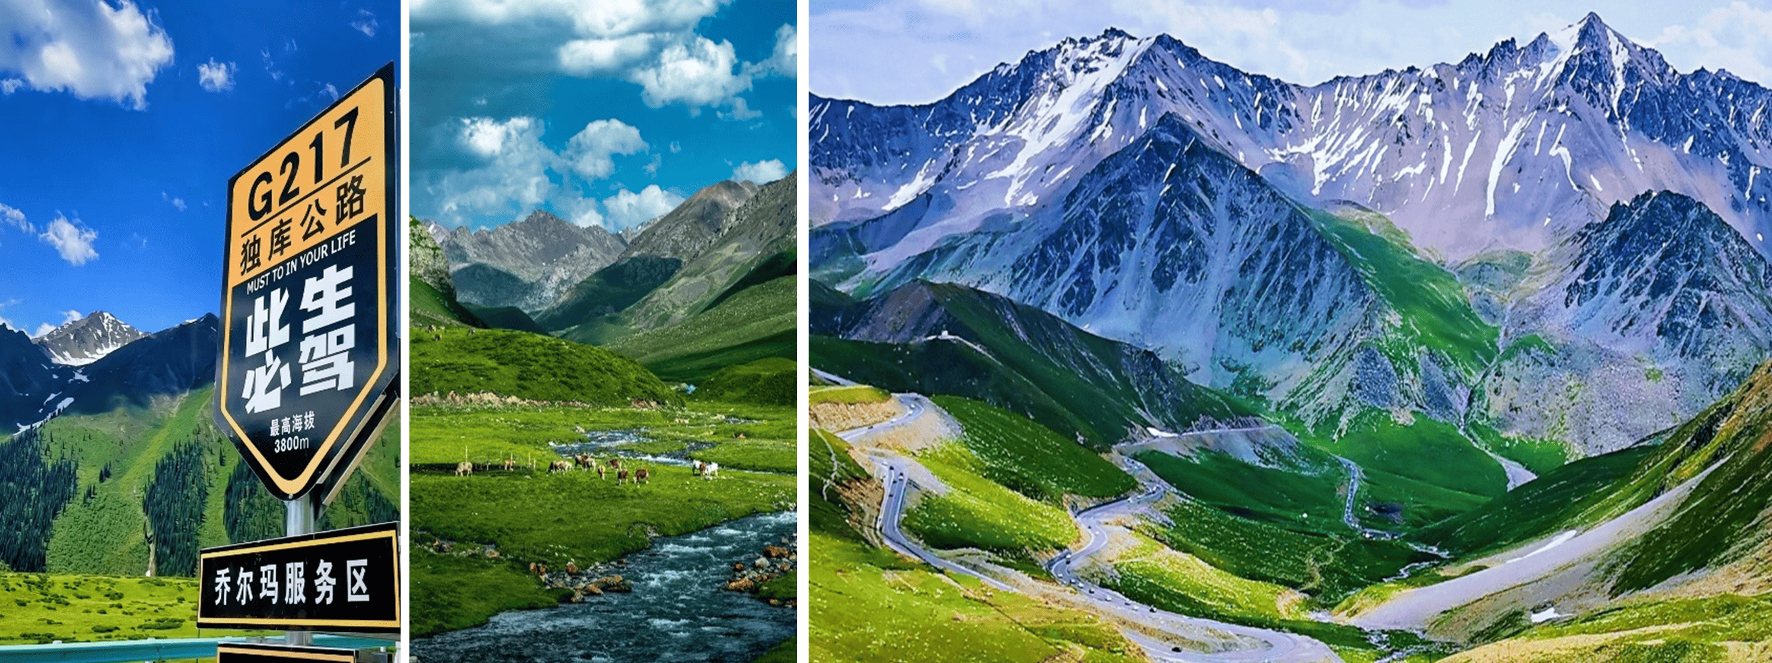
หนึ่งในนั้นคือ แกรนด์แคนยอนตู๋ซานสือ (รวมสะพานกระจก) มหัศจรรย์แห่งหุบเขาแดนตะวันตกของจีน สัมผัสความยิ่งใหญ่ของธรรมชาติ ในเขต ซินเจียง ประเทศจีน ที่นี่คือหุบเขาหินทรายที่ถูกกัดเซาะโดยลมและน้ำจนเกิดเป็นชั้นหินรูปร่างแปลกตาคล้ายกับแกรนด์แคนยอนในสหรัฐฯแต่มีเอกลักษณ์เฉพาะตัวด้วยโทนสีแดงเข้มตัดกับฟ้ากว้างสุดลูกหูลูกตา
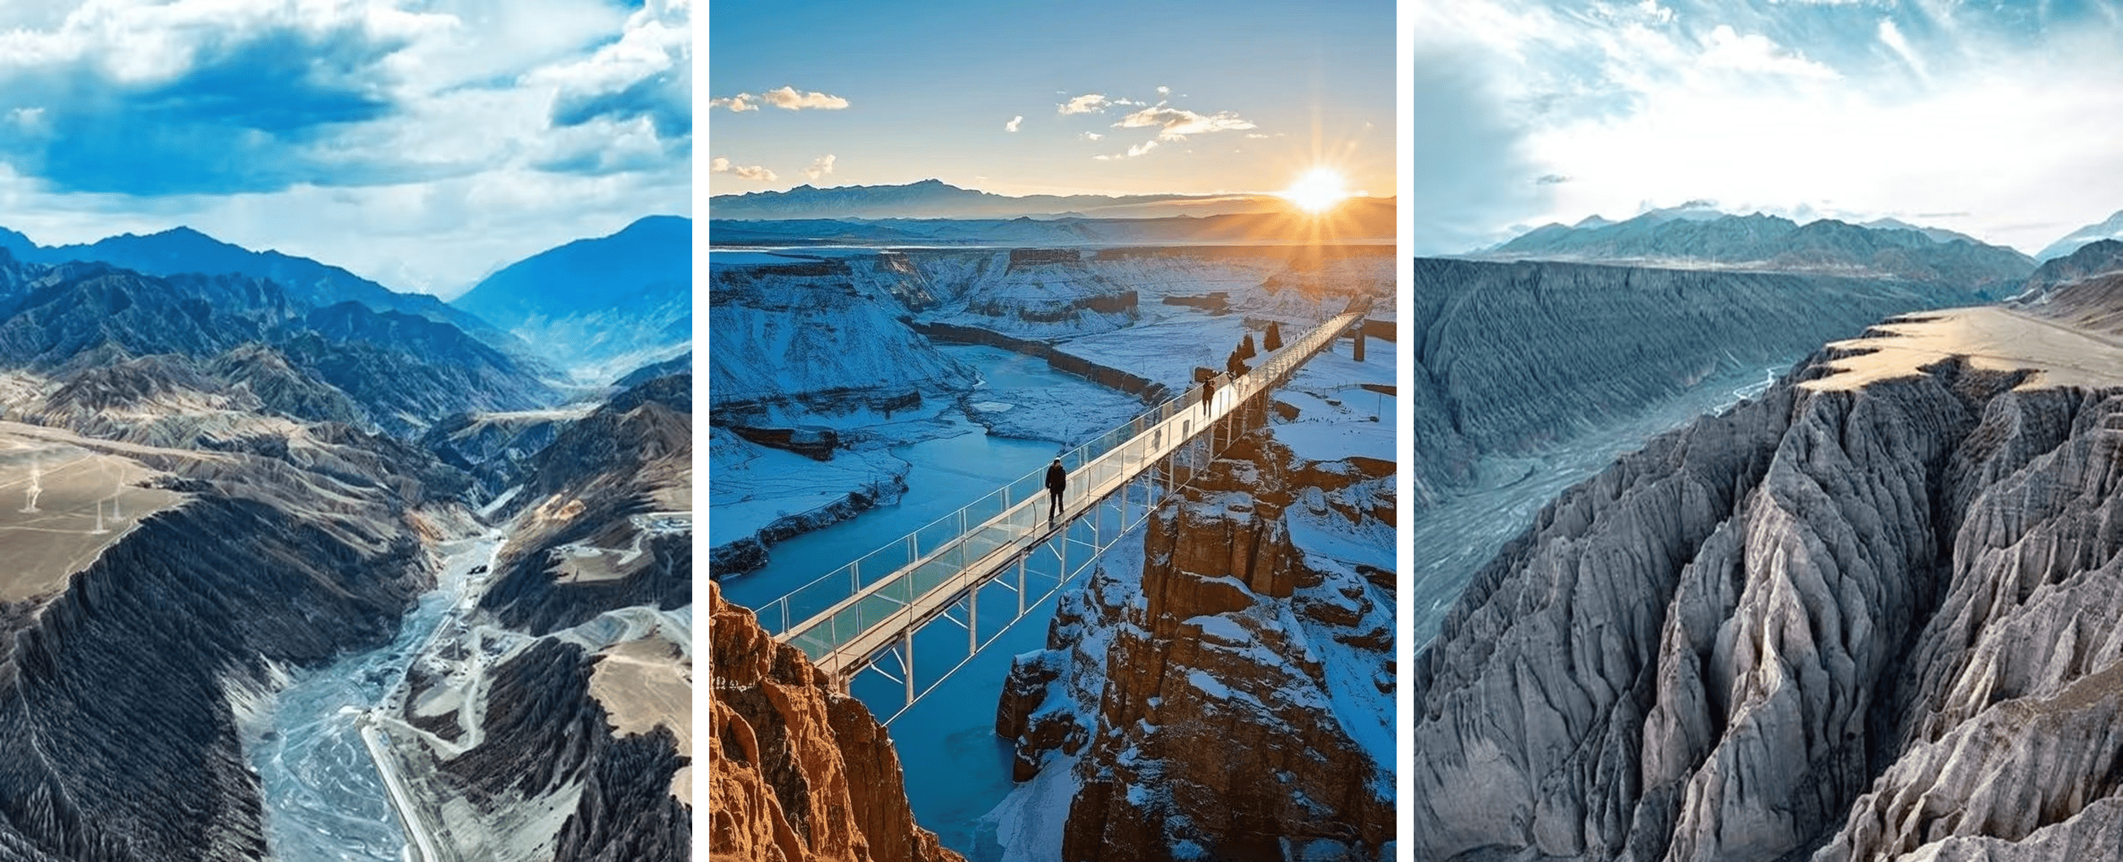

จากนั้นนำท่านเดินทางสู่ เมืองโบ๋เล่อ (ระยะทาง 300 กม. ใช้เวลาเดินทางประมาณ 4 ชั่วโมง)
ค่ำ บริการอาหารค่ำ ณ ภัตตาคาร ⁽³⁾
ที่พักเมืองจิงเหอ Wanda Moments ระดับเทียบเท่าหรือ 4 ดาวท้องถิ่น

วันที่3 เมืองโบ๋เล่อ – เที่ยวทะเลสาบไซลีมูหู – ผ่านชมThe Guozigou Bridge – อุทยานดอกไม้เทียนซาน
เมืองเท่อเค่อซือ
เช้า บริการอาหารเช้า ณ ห้องอาหารของโรงแรม ⁽⁴⁾
หลังจากนั้นนำท่านเที่ยวชม ทะเลสาบไซลีมูหู (Sayram Lake) ช่วงเดือน 5-8 (พฤษภาคม-สิงหาคม) คือช่วงที่สวยที่สุด โดยเป็นฤดูใบไม้ผลิถึงฤดูร้อนที่หิมะละลาย น้ำในทะเลสาบเป็นสีฟ้าใส ตัดกับทุ่งหญ้าเขียวขจีและดอกไม้ป่าหลากสี ทะเลสาบไซลีมูนี้ เป็นทะเลสาบน้ำใสขนาดใหญ่และอยู่สูงที่สุดในเขตซินเจียง ตั้งอยู่บนเทือกเขาเทียนซาน ได้รับฉายาว่า "ไข่มุกแห่งซินเจียง"
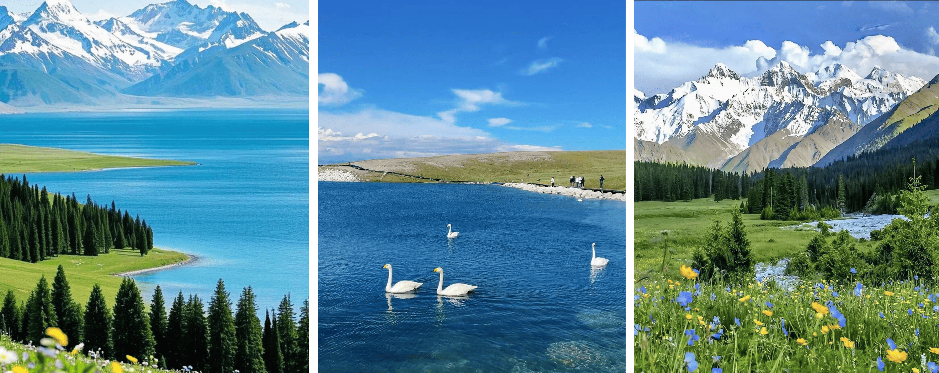
เที่ยง บริการอาหารกลางวัน ณ ภัตตาคาร ⁽⁵⁾
ระหว่างทางผ่าน ชมสะพานกั่วจื่อโกว สะพานขึงขนาดใหญ่ที่มีชื่อเสียงในเขตปกครองตนเองซินเจียงอุยกูร์ ประเทศจีน เป็นสะพานที่สูงและน่าทึ่งในด้านวิศวกรรม โดดเด่นด้วยเสาเป็นรูปตัว H สวยงามตั้งอยู่ในหุบเขาสีเขียวขจี สลับยอดเขาหิมะ เป็นส่วนหนึ่งของทางด่วนสายสำคัญ และเป็นจุดเช็คอินที่นักท่องเที่ยวต้องแวะชมเมื่อมาเที่ยวซินเจียง
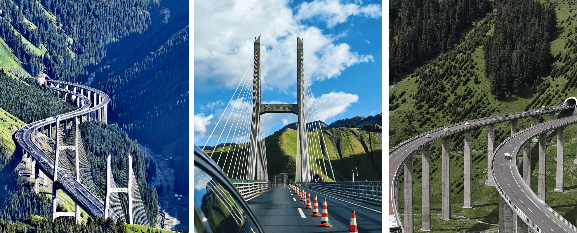

หลังจากนั้นนำทุกท่านชม อุทยานดอกไม้เทียนซาน (Yili Tianshan Huahai Scenic Area) ตั้งอยู่ในเขตเมืองอี้หนิง (Yining) ของเขตปกครองตนเองซินเจียงอุยกูร์ เป็นสถานที่ท่องเที่ยวระดับ AAAA ที่มีชื่อเสียงเรื่องทุ่งลาเวนเดอร์สีม่วงทอดยาวกว่า 12 กิโลเมตร ท่ามกลางหุบเขาและหิมะบนยอดเขาเทียนซาน
"เรียนลูกค้าทุกท่าน การบานของดอกไม้ขึ้นอยู่กับสภาพอากาศและฤดูกาล หากเกิดฝนตกหนักหรืออากาศเปลี่ยนแปลง
อาจส่งผลต่อความสวยงามของดอกไม้ในแต่ละช่วงเวลาได้ ขออภัยในความไม่สะดวกหากดอกไม้ไม่บานสะพรั่งตามที่คาดหวัง

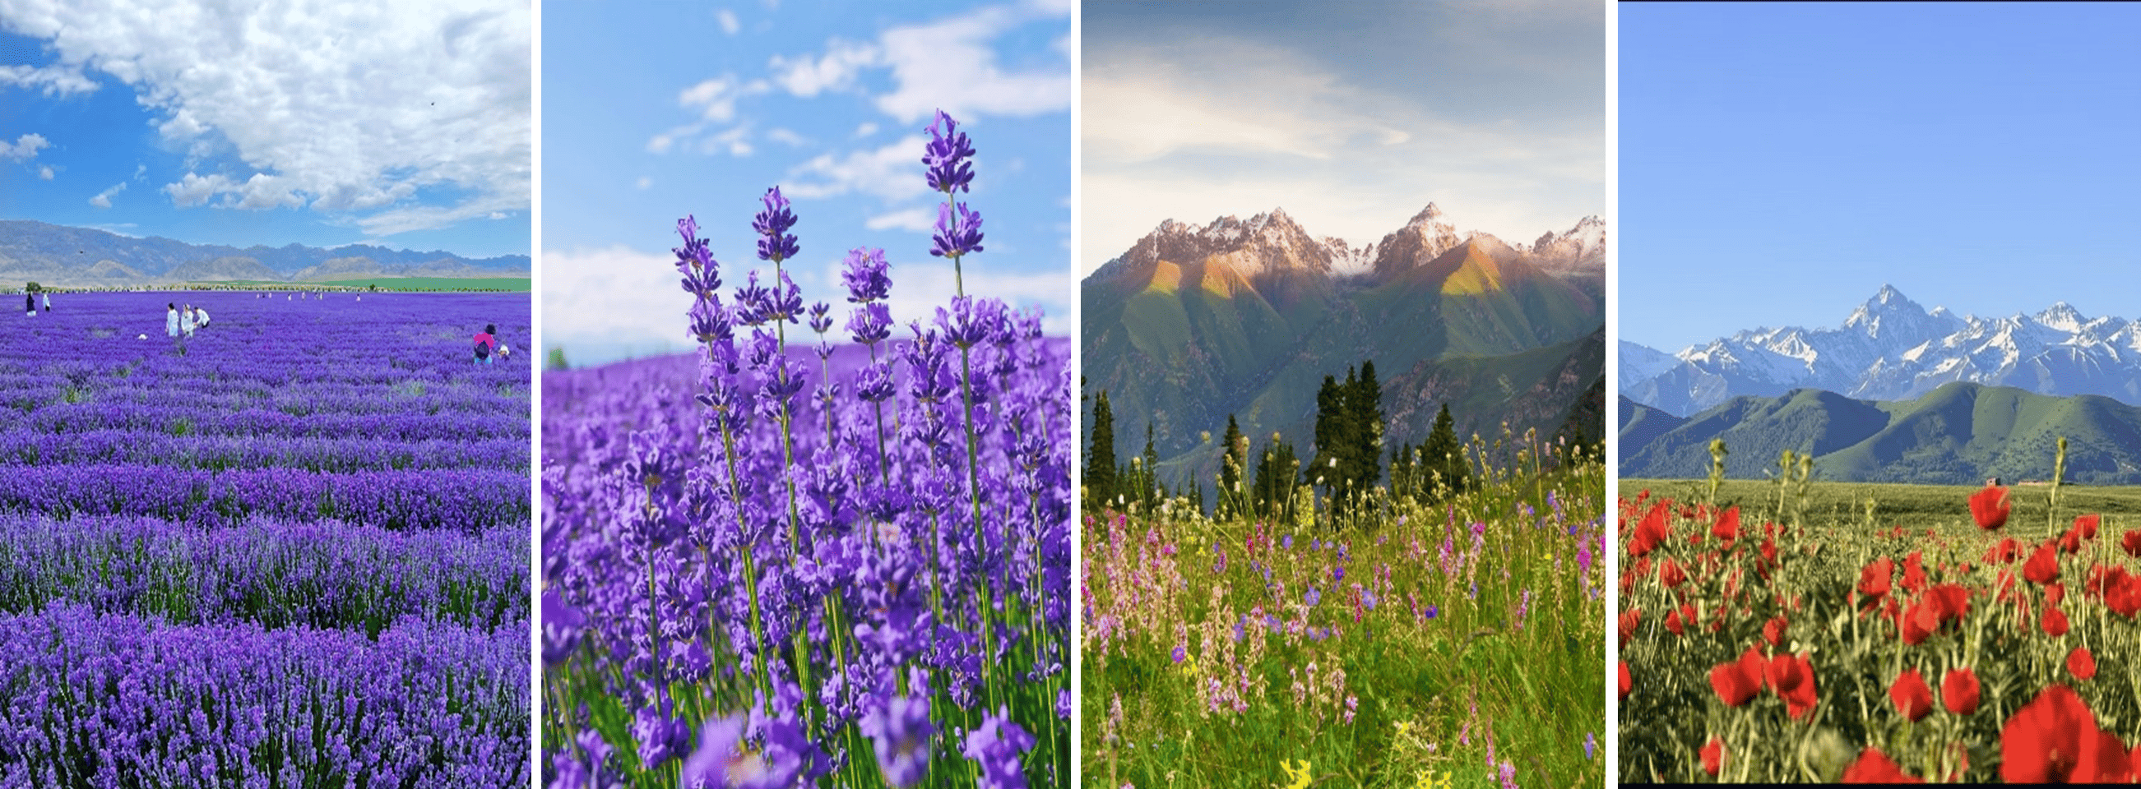

ค่ำ บริการอาหารค่ำ ณ ภัตตาคาร ⁽⁶⁾
ที่พักเมืองเท่อเค่อซือ Xing cheng internationalระดับเทียบเท่าหรือ 4 ดาวท้องถิ่น

วันที่4 แกรนด์แคนยอนคั่วเค่อซู – ทุ่งหญ้าคาลาจุ้น – เมืองอี้หนิง - ถนนคนเดินลิ่วซิงเจียง
เช้า บริการอาหารเช้า ณ ห้องอาหารของโรงแรม ⁽⁷⁾
หลังจากนั้นนำท่าน สัมผัสความมหัศจรรย์แห่งธรรมชาติ "แกรนด์แคนยอนคั่วเค่อซู" ที่เกิดจากการกัดเซาะของน้ำที่ไหลมาจากเทือกเขาเทียนซานและแรงลมมานานนับล้านปี จนเกิดเป็นหน้าผาสูงชันและชั้นหินสีแดงตะกอนทับซ้อนกันเป็นลวดลายที่สวยงามมีลวดลายเป็นชั้น ๆ สีของหินจะเปลี่ยนไปตามแสงแดด ตั้งแต่สีน้ำตาลส้มไปจนถึงสีเทาเข้ม ตัดกับผืนหญ้าสีเขียวมรกตด้านบน แกรนด์แคนยอนคั่วเค่อซู ไม่ใช่แค่หุบเขาหินที่แห้งแล้ง แต่เป็น "หุบเขาที่มีชีวิต" ที่เต็มไปด้วยสีสันและความหลากหลายทางธรรมชาติ
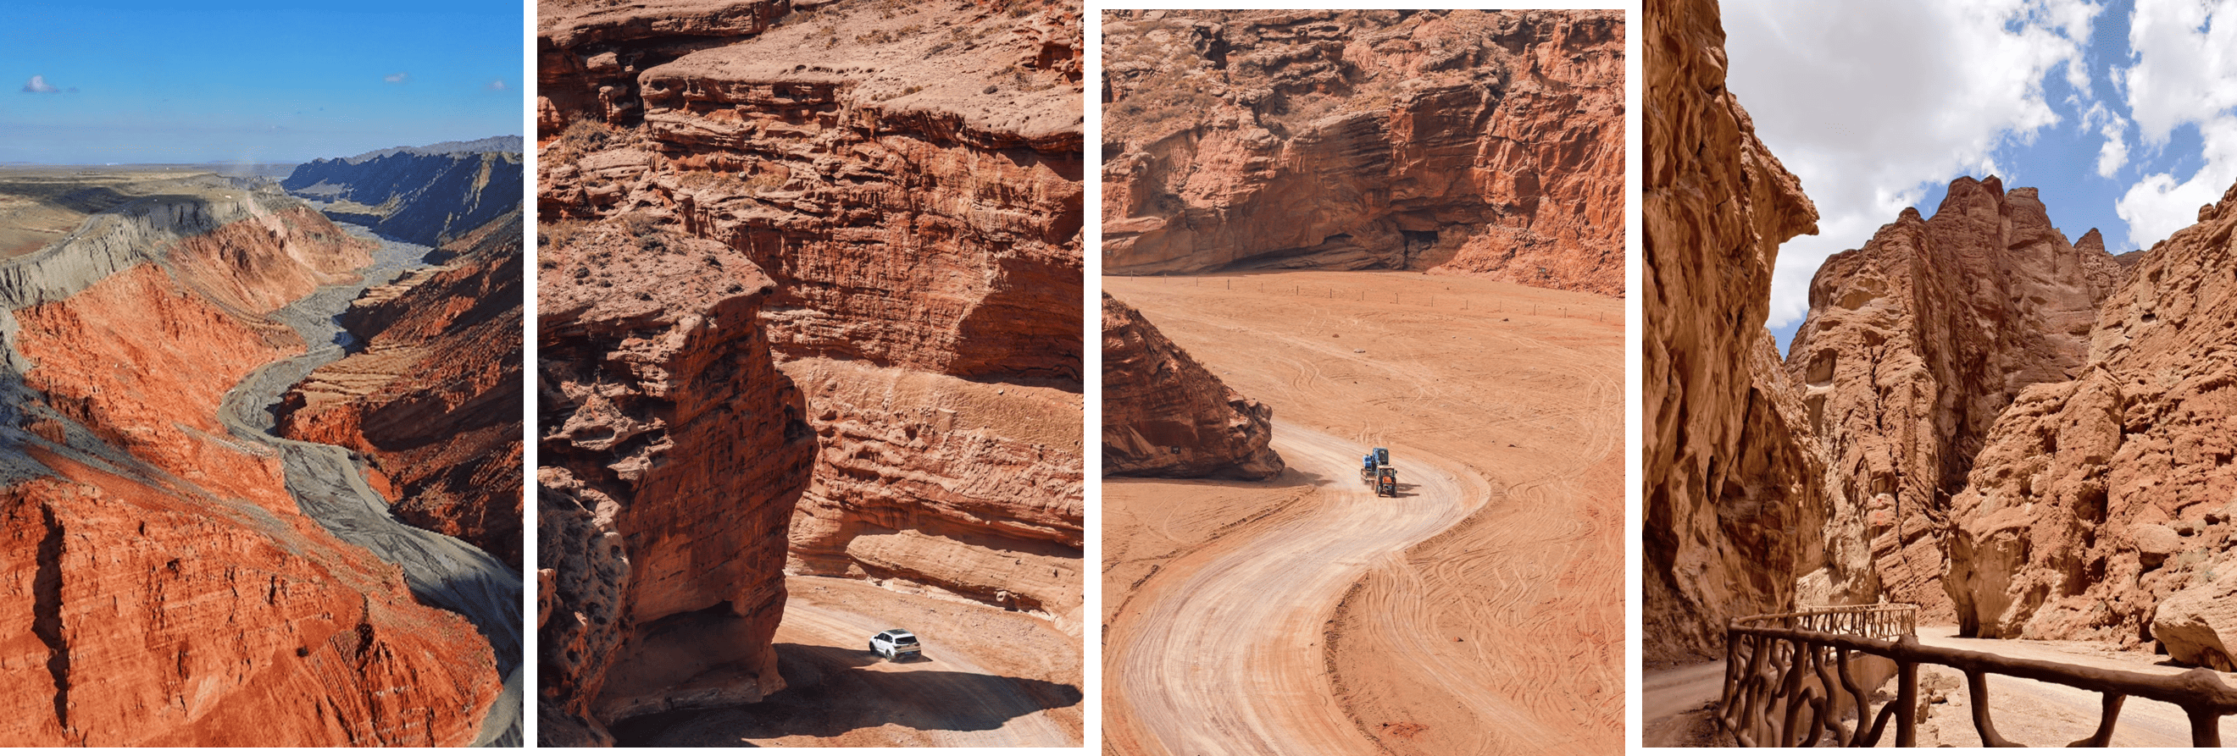
เที่ยง บริการอาหารกลางวัน ณ ภัตตาคาร ⁽⁸⁾
หลังจากนั้นนำท่าน เดินทางสู่ ทุ่งหญ้าคาลาจุ้น (Kalajun Grassland) เป็นสถานที่ท่องเที่ยวระดับ AAAAA ในซินเจียง ประเทศจีน ตั้งอยู่ทางตะวันตกของเทือกเขาเทียนซาน เด่นเรื่องทิวทัศน์ทุ่งหญ้าสีเขียวขจี เนินเขาสูงต่ำสลับกัน คล้าย "ทุ่งหญ้าลอยฟ้า" ความสูง
1,600 - 2,000 เมตร เหนือระดับน้ำทะเล มองไปเหมือนดังคลื่นในมหาสมุทร ได้รับมรดกโลก UNESCO เมื่อปี 2013
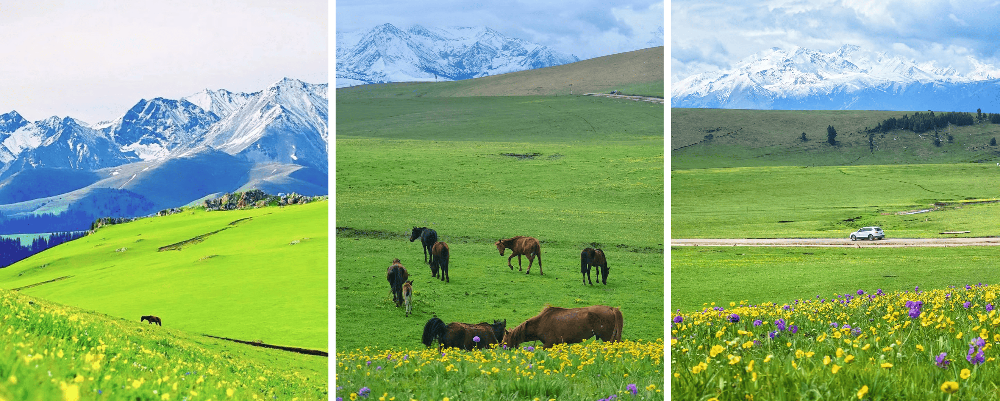
หลังจากนั้นนำท่านเดินทางสู่เมืองอี้หนิง หลังจากนั้นนำท่านเดินทางสู่ ถนนคนเดินลิ่วซิงเจียง (Liuxing Street หรือ Liuxingjie) หรือเรียกอีกชื่อว่า ถนนหกดาว เป็นสถานที่ท่องเที่ยวระดับ AAAA ที่มีประวัติศาสตร์และวัฒนธรรมอันเป็นเอกลักษณ์ เป็นถนนคนเดินที่เต็มไปด้วยร้านค้า คาเฟ่ ร้านอาหารท้องถิ่น และบ้านเรือนของชาวเมืองที่บรรยากาศร่มรื่นและเป็นกันเอง ถนนลิ่วซิงเจียงเป็นจุดที่นักท่องเที่ยวทุกคนที่มาเมืองอีหนิงต้องมาเยี่ยมชมเพื่อสัมผัสเสน่ห์ทางประวัติศาสตร์และวัฒนธรรมที่ผสมผสานกันอย่างลงตัว
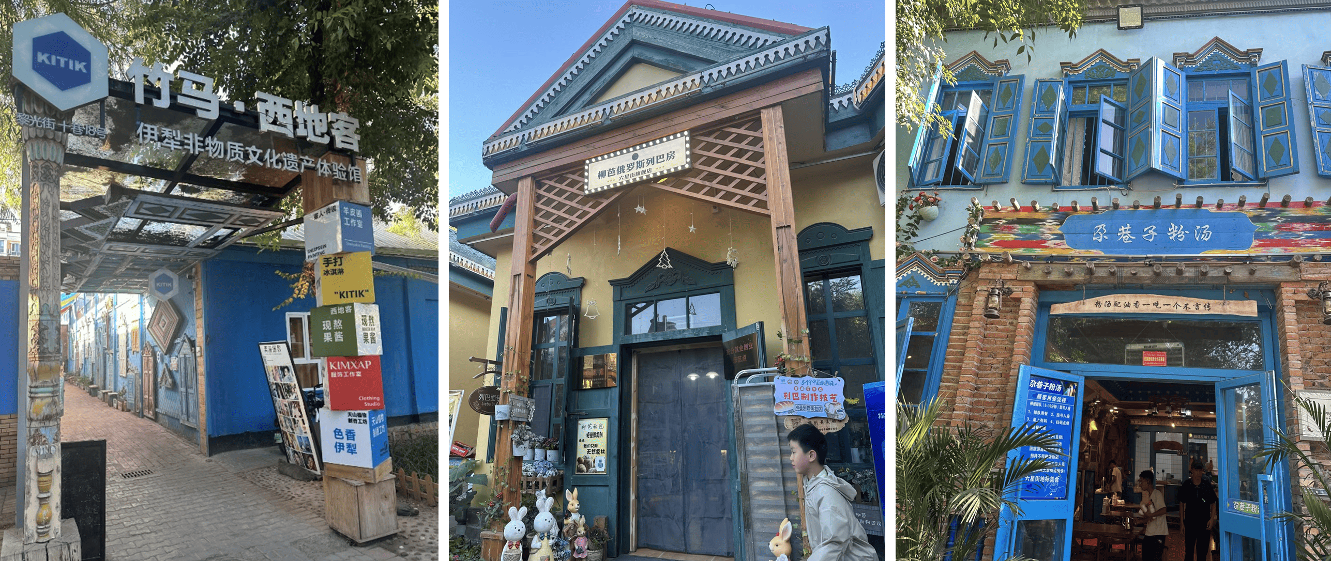
ค่ำ บริการอาหารค่ำ ณ ภัตตาคาร (เมนูพิเศษ.....สุกี้)⁽ ⁽⁹⁾
ที่พักเมืองอี้หนิง Jing yun ya dingระดับเทียบเท่าหรือ 4 ดาวท้องถิ่น

วันที่5 อีหนิง - นั่งรถไฟความเร็วสูง (C850 09.50 - 15.18) ไปอูรุมฉี - ตลาดต้าปาจา
เช้า บริการอาหารเช้า ณ ห้องอาหารของโรงแรม ⁽¹⁰⁾
หลังอาหารเช้านำท่านเดินทางสู่สถานีรถไฟเมืองอีหนิง เพื่อเตรียมขึ้นรถไฟความเร็วสูงสู่เมืองอูรุมฉี
09.50 น. นำท่านขึ้นรถไฟความเร็วสูงขบวนที่ C850 (09.50/15.18) เดินทางสู่เมืองอูรุมฉี
เที่ยง บริการอาหารกลางวันบนขบวนรถไฟ (BOX SET) ⁽¹¹⁾
15.18 น. เดินทางถึงสถานีรถไฟเมืองอูลูมูฉี นำท่านเดินทางสู่ ตลาดต้าปาจา หรือ ถนนคนเดินต้าปาจา ถ้าอยากสัมผัสกลิ่นอายของเส้นทางสายไหมแบบเต็มรูปแบบ ต้องมาเยือน อูลูมู่ฉี เมืองเอกแห่งซินเจียง ที่เปี่ยมไปด้วยวัฒนธรรมอุยกูร์ และความคึกคักของตลาดเก่าแก่ ไฮไลต์คือ “ต้าปาจา” ถนนคนเดินสุดมีชีวิตชีวา ที่เต็มไปด้วยสีสันจากร้านค้า กลิ่นเครื่องเทศ และเสียงดนตรีพื้นเมือง เสมือนหลุดเข้าไปในโลกอาหรับผสมเอเชียกลาง ของที่ควรซื้อเป็นของฝาก และของที่ระลึก เครื่องเทศหอมฉุน ผลไม้อบแห้งคุณภาพเยี่ยม เช่น ลูกเกด อัลมอนด์ และอินทผลัม งานหัตถกรรมอุยกูร์ เช่น ผ้าปักลาย, หมวกขนสัตว์ ของฝากจากที่นี่ไม่ใช่แค่สวยงาม แต่ยังเล่าถึงวัฒนธรรมของชนเผ่าต่างๆ ในซินเจียงได้อย่างลึกซึ้ง
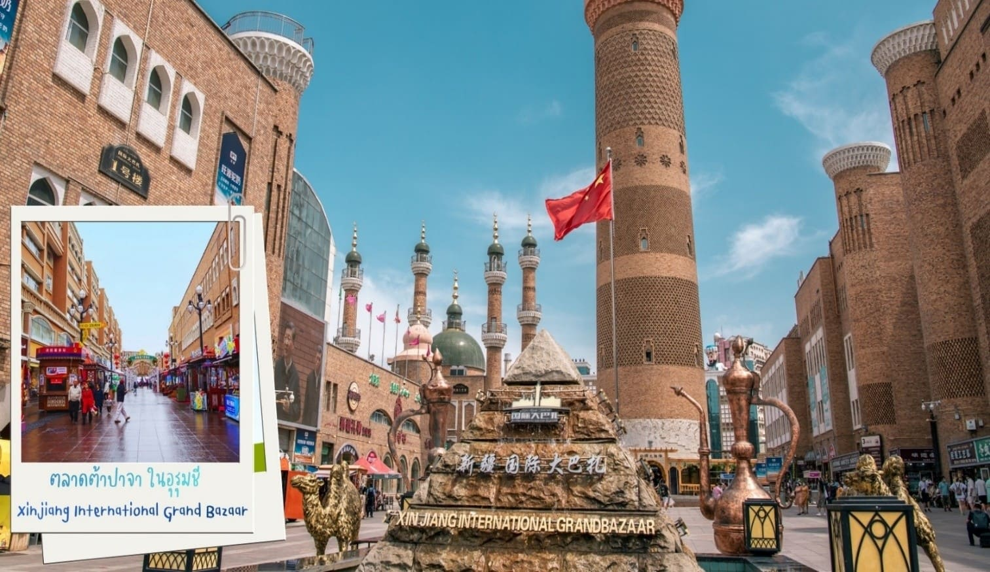
ค่ำ บริการอาหารค่ำ ณ ภัตตาคาร ⁽¹²⁾
ที่พัก Ramada hotel ระดับเทียบเท่าหรือ 4 ดาวท้องถิ่น
วันที่6 สนามบินอูรุมฉี – สนามบินลั่วหยาง – สนามบินสุวรรณภูมิ
เช้า บริการอาหารเช้า ณ ห้องอาหารของโรงแรม หรือ BOX SET ⁽¹³⁾
หลังจากนั้นนำท่านเดินทางสู่ สนามบินอูรุมฉี เพื่อเดินทางกลับประเทศไทย
07.00 นำท่านเดินทางสู่ สนามบินลั่วหยาง เที่ยวบินที่ UQ2641 (บริการอาหารว่างและเครื่องดื่มบนเครื่อง)
10.45 เดินทางถึง สนามบินลั่วหยาง หลังจากนั้นนำท่านรอต่อเครื่องเพื่อเดินทางสู่ สนามบินสุวรรณภูมิ
12.35 นำท่านเดินทางสู่ สนามบินสุวรรณภูมิ เที่ยวบินที่ UQ2641 (บริการอาหารว่างและเครื่องดื่มบนเครื่อง)
15.35 เดินทางถึง สนามบินสุวรรณภูมิ ประเทศไทย โดยสวัสดิภาพ ... พร้อมความประทับใจ

